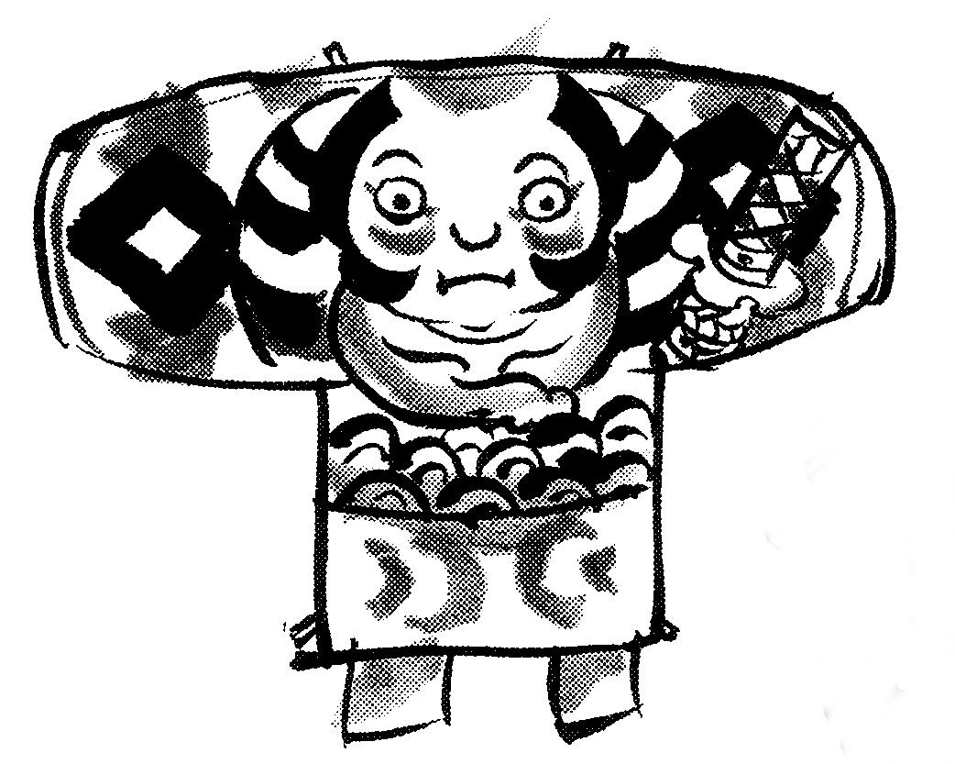
「なぜ問題か、何が問題か」･･･いま、起きている話題を―のぶあき流―解説を今後シリーズでお届けします。
第一回目は靖国神社です。

大晦日から元日にかけて、神社へ初詣に行かれた方もおられたと思います。ですから、安倍首相が昨年12月26日におこなった靖国神社参拝も同様に考えてしまう方もおられると思います。
そこらの神社とは異なる
靖国神社は各字にある神社や多賀大社などとは、成り立ちも理念もちがう―ということを先ず知ってほしいと思います。
靖国神社は、大河ドラマ「八重の桜」で演じられた新政府と旧幕府側との戊辰（ぼしん）戦争で戦死した軍人をまつるために創建された「東京招魂社」が前身。１８７９年に「靖国神社」と改称。「別格官幣社」として国家神道の中心的神社と位置付けられ特別の社格を与えられていました。
旧陸軍、海軍両省が管理
軍事的宗教施設
旧陸軍、海軍両省が管理していた「軍事的宗教施設」であることをみなさん知っておられましたか？
明治維新からアジア・太平洋戦争までの戦没者２４０万人余をまつっていますが、「天皇のため」にたたかって死んだ軍人・軍属だけ。天皇に背いた西郷隆盛や捕虜となって病死した兵士、原爆や空襲の民間犠牲者、外地で死んだ一般国民などはまつっていません。
同神社の付属施設・遊就館は、アジア・太平洋戦争を「わが国の自存自衛と人種平等による国際秩序の構築を目指すことを目的とした戦い」（遊就館の案内チラシ）と戦争を美化しています。
さらに１９７８年、極東国際裁判でＡ級戦犯として処刑された東条英機ら14人を合祀しました。このＡ級戦犯が合祀された事実が明らかになって以降は昭和天皇も現天皇も靖国神社を参拝していません。
安倍首相は「不戦の誓いをした」と言いますが、これら同神社の歴史、存在意義など照らし合わせると「不戦の誓い」に一番ふさわしくない場所が靖国神社です。
戦争できる
国づくりと一体に
安倍自公政権の足取り――今後５年間に約24兆６千億円の軍事増強計画、集団的自衛権の解釈改憲、「愛国心」教育など――を見ると靖国参拝の狙いが透けて見えるのではないでしょうか。
元共同通信編集局長の原寿雄さんは「戦中のような忠君愛国の教育がこれから行われようとしている」と懸念を示し、「近未来の戦死者を想定した参拝だ」（15日付け中日新聞）と警鐘をならしています。
日本の総理の靖国神社参拝が、いかに戦争に無反省で戦後の国際秩序を否定する乱暴な行為か理解していただけたでしょうか？
【しんぶん「赤旗」などより】
◇千両万両南天の赤を床に立て この新年の福壽を祈願す
◇八十歳三浦雄一郎さんが
エベレストの氷壁に挑むを息詰めて見守る
◇原発をＡＳＥＡＮ諸国へ売りに行く
アベノミクスはエコノミックアニマル
◇かつての日の大東亜共栄圏を思わせる
アベノミクスの狙うものを恐れる
◇かつての日の小林多喜二を思わせる
秘密保護法へ連日のデモ渦巻く
◇治安維持法そっくりの法律が通りけり
非常事態に老いの揮い立つ
◇誇るべき憲法を無残に踏みにじり
多数のゴリ押し悪法が連なる
◇教育をアベノミクスに変えていく
「愛国心」「道徳教育」「英語教育」
◇戦争の犯人と犠牲者を区別せず
破滅させた者も愛国者と崇（あが）める
◇原爆の犯罪性を言わぬ国 裁かれる日はまた遠のくらしき

小川原の山本惣歳さん（84才）から「謹賀新年」と朱印で押された年賀に「年頭詠12首」の投稿をいただき、内10首を掲載いたします。
甲良民報
2014年1月19日 613号
発行責任：日本共産党甲良町議員団
連絡：甲良町在士463（西澤）
Tel.Fax38-4949
みなさんのお声・願いをお待ちしています。 ☆くらし・医療・税金・教育などの相談は 西澤伸明38‐4949 丸山光雄38‐3123
◎日本共産党甲良町支部の見解を紹介します。メール siga-koura463@jcp-nobuaki.com ホームページもごらんください【「西澤伸明」で検索】

